Редакция: 02.07.2012
Заместитель директора по внутреннему аудиту

ПРАВИЛА ВЕДЕНИЯ БАЗЫ КОНТРАГЕНТОВ В 1С.

Статья 1. Стандарты заведения нового контрагента в справочник Контрагенты.

1.1.Новая карточка в справочнике контрагентов в 1С вводится при обязательном предоставлении следующей первичной информации о контрагенте:
- полное наименование организации с её организационно- правовой формой (ООО,ЗАО, ОАО);
- номер стационарного телефона;
- ФИО или ФИ контактного лица.
1.2.По названию компании, номеру стационарного телефона , ИНН (если предоставлен) оператор базы данных осуществляет проверку на наличие данного контрагента в справочнике контрагентов 1С.
1.2.1.Если совпадения не найдены, то создается новая карточка контрагента.
1.2.2. В случае обнаружения совпадения по названию оператор базы данных проверяет совпадение по адресу .
1.2.3.При обнаружении совпадений по номеру стационарного телефона, ИНН оператор базы данных должен отправить по эл. почте запрос о подтверждении заведения карточки на руководителя инициатора ввода карточки с копией инициатору.
1.2.4. При обнаружении совпадения по названию и адресу информация отправляется инициатору ввода карточки.
1.2.5.Решение о переводе контрагента на др. менеджера внутри группы отдела продаж принимается непосредственным руководителем. Решение о переводе контрагента на менеджера другой группы отдела продаж / департаментов принимается строго через руководителей групп при поступлении запроса от продавца.
1.2.6.Разрешение на перевод контрагента на другого ответственного менеджера должно поступать от руководителя менеджера по продажам.
1.3. Если клиент осуществляет закупку продукции от нескольких юр. лиц, то все компании, от имени которых осуществляется закупка продукции, объединяются в «холдинг».
При объединении компаний в «холдинг» необходимо соблюдать следующие правила работы с такого рода карточками контрагентов в справочнике контрагентов 1С:
* информацию об объединении компаний в «холдинг» подает ответственный менеджер;
* данные компании в названии должны иметь признак «он же» (например: МИР, ООО (они же Радуга, ООО) и РАДУГА , ООО(они же Мир, ООО);
* среди указанных компаний должна быть определена Головная компания, по наименованию которой и создается карточка *ГК (название головной организации, например: *ГК МИР). В данную карточку вводится только ФИО ответственного менеджера (реквизиты и адреса не вносятся);
* компании, имеющие одинаковый номер стационарного телефона, должны быть закреплены за одним ответственным менеджером (во избежании нарушения стандарта условий сотрудничества- уровня цен, кр/ линии и пр);
* данная карточка вносится в папку «Холдинги» согласно территориальному местонахождению контрагента (Москва, Санкт-Петербург) или «Федеральные холдинги», если юр. лица существуют в обоих городах;
* в карточках компаний (например: РАДУГА, ООО и МИР, ООО), которые входят в холдинг, в окне «входит в холдинг» ставим галочку. В появившемся окне находим карточку с нужным названием холдинга (в данном примере *ГК МИР).
1.3.1. В структуре папки "Холдинги" созданы под-папки "Холдинги Москвы", "Холдинги Санкт-Петербурга", "Холдинги Федеральные". Карточку контрагента необходимо распределить в одну из этих подпапок по следующему принципу:
* в папках "Холдинги Москвы" и "Холдинги Санкт-Петербурга" объединяются контрагенты указанных городов, которые имеют несколько юр. лиц, от которых осуществляется закупка товаров в ООО "СПЕНС". Данные контрагенты закреплены за одним ответственным менеджером, относящимся к дирекции по продажам одного из департаментов;

* в папке "Холдинги Федеральные" объединяются контрагенты, которые имеют единое название (брендовое или юридическое) и представлены филиалами в обоих городах (Москва и Санкт-Петербург). На данных контрагентов вводятся карточки, согласно департаменту, к которому относится основной менеджер.

Важно: федеральные холдинги должны разрабатываться и обсуживаться одним Основным менеджером. Задача Основного менеджера : в первый месяц разработки выявить названия всех юр. лиц федерального холдинга для заведения карточек в справочник.

1.4.При необходимости ввода двух карточек с одинаковым названием, ИНН и КПП (например, когда контрагент является для ООО «СПЕНС» и поставщиком и покупателем), в карточке во вкладке «категории» ставится признак (галка) «это дубль».
1.5. В случае, когда наименование организации и ИНН совпадают, а КПП разные, на одного основного менеджера необходимо ввести две карточки. В данном случае категорию «это дубль» не ставим.
1.6.Каждая карточка контрагента должна быть отнесена к определенной папке в структуре справочника контрагентов 1С (Коммерческие организации, Поставщики, Бюджет).
1.7.Стандарт по скорости заведения новой карточки контрагента в справочник : 20 минут.
1.8. Последовательность заведения названий бюджетных организаций указана в Приложении № 1.
1.8.1. Последовательность заведения названий коммерческих организаций:
нарицательное имя существительное - № - собственное имя существительное / имя прилагательное
(слово, обозначающее род деятельности) , форма собственности.

нарицательное имя существительное | номер | имя существительное  собственное | имя прилагательное  ( род деятельности) | Форма собственности
Бюро | № 5 | Виктория | строительное | ЗАО

Примеры: АЛМАЗ, ООО
ЗАВОД АЛМАЗ, МОРСКОЙ, ОАО
ЗАВОД АВАНГАРД,МАШИНОСТРОИТЕЛЬНЫЙ МОСКОВСКИЙ, ОАО
ЗАВОД АБРАЗИВНЫЙ ОПЫТНЫЙ, ОАО
ЗАВОД №5 ДЕРЕВООБРАБАТЫВАЮЩИЙ, ОАО

1.8.2. Принятые аббревиатуры при записи названий контрагентов указаны в Приложении № 2

1.8.3. Последовательность слов в названиях поставщиков должна быть строго, как в реквизитах.

Статья 2. Распределение зон ответственности за полноту и достоверность данных в карточке контрагента.

2.1.Зона ответственности ОПЕРАТОРА БАЗЫ ДАННЫХ.
Данный сотрудник вносит / выбирает из справочника:

2.1.1.Во вкладке «Общие» :
- название компании согласно правилам Статьи 1;
- выбирает статус : юр. или физ. лицо;
- выбирает группу контрагентов;
- юридический и фактический адрес;
- все номера телефонов ( с кодом города);
- электронную почту;
- ФИО или ФИ контактного лица , телефон для связи выделяем основным.
Заводить карточку с указанием только имени контактного лица запрещается.
Данные для заполнения вкладки подаются инициатором заведения карточки.

2.1.2.Во вкладке «Дополнительно» присваивается статус.
Статус «Юр. лицо» присваивается всем Покупателям , кроме ИП и вводится:
- полное наименование компании;
- ИНН (11 цифр);
- КПП, ОКПО;
- реквизиты банка ( закладка Банковские счета)- один или несколько существующих расчетных счетов.
ИП присваивается статус « физ. лицо» и вводится:
- ИНН -12 цифр;
- Реквизиты банка ( закладка Банковские счета);
- Данные регистрации ИП ( поле Документ, по требованию ИП)
Данные для заполнения вкладки подаются инициатором заведения карточки.
2.1.3..Во вкладке «Дополнения»:
* сайт контрагента
* основной код – выбрать каталог текущего года , например Каталог 2012. ( коды товара каталога будут попадать в документы для контрагента )
Адрес сайта оператор базы данных должен найти в Интернете, если не подан инициатором заведения карточки в день заведения / перевода карточки с полными реквизитами.
2.2. Зона ответственности ОТВЕТСТВЕННОГО МЕНЕДЖЕРА И ПОМОЩНИКА МЕНЕДЖЕРА.
2.2.1 Сотрудники должны контролировать и корректировать во вкладке Общие контактные данные контрагентов, которых каждый из них ведет по полному циклу продаж:
- контактные лица контрагента ( назначать Основное);
- пол;
- дата рождения;
- их должность;
- рабочий телефон;
- факс;
- электронный адрес;
- мобильный телефон (по согласованию с контрагентом);
- вид деятельности компании;
- ФИ детей контактных лиц и их дни рождения.
2.3. Зона ответственности ПОМОЩНИКA МЕНЕДЖЕРА .
Cотрудник заполняет и контролирует достоверность информации:
    - во вкладке «Точки доставки» - Свойства отмеченные ниже поля. Данная информация попадает в График доставки водителя.
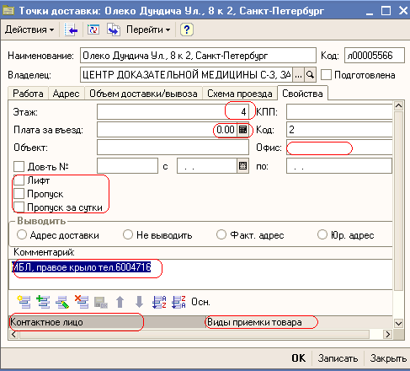

В поле Комментарий можно записывать ориентиры на местности при поиске контрагента, дополнительный телефон. Режим работы, адрес и пр.данные, которые фиксируются в других окнах вкладок Свойства и Работа, здесь писать нельзя.
ФИО дополнительного контактного лица может попасть в график отгрузки из документа Отгрузка поля «для водителя» или из Точки доставки- Свойства- Комментарий.
Важно! Указанная информация по ФИО контактных лиц не должна быть противоречивой, т.е. в разных полях не должны быть указаны разные контактные лица и только одно или два из них верные.
    - Во вкладке «Точки доставки» - Работа фиксирует режим работы контрагента.
Вариант 1: нет обеда, режим работы одинаковый во все дни рабочей недели- заполняем «Окно доставки с» и указываем выходные дни :
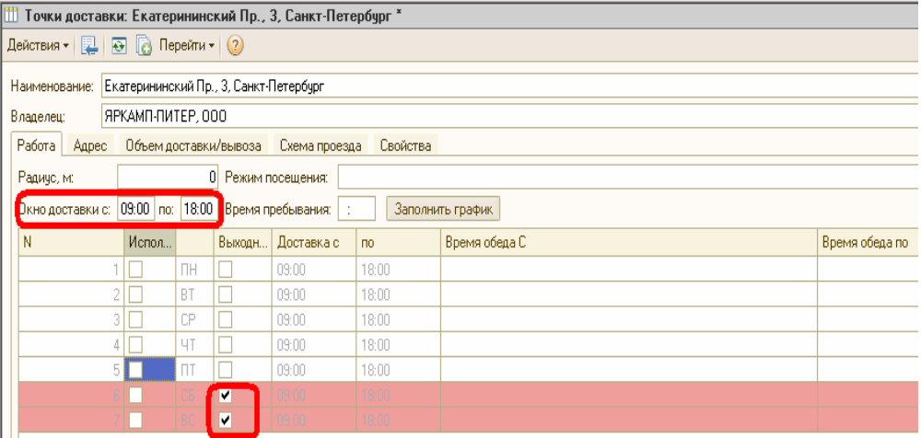
Вариант 2: Обед есть, режим работы в дни рабочей недели одинаковый или разный.
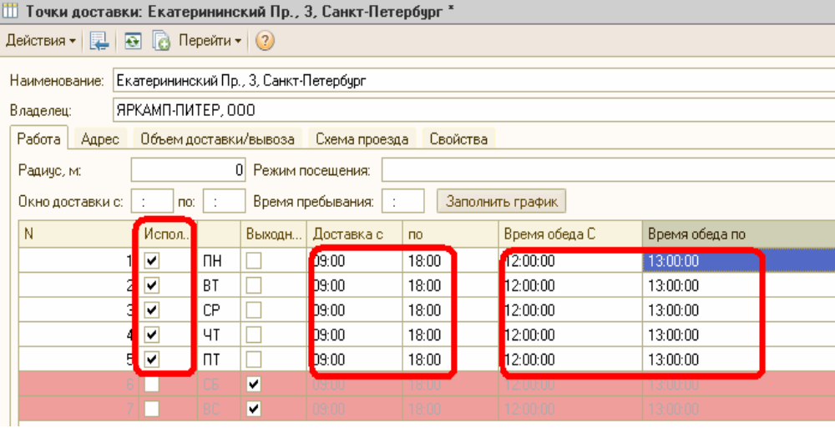
2.3.3.Во вкладке Категории ставит отметку о наличии каталога Живой офис.
2.3.4.Во вкладке Шаблоны создает шаблоны для вывода на печать нестандартных печатных форм документов ( счетов, накладных, с/ ф, ТТН )
2.3.5.Помощник менеджера должен в день получения от логистов информации о некорректности данных в закладке Точки доставки проверить поступившую информацию и , при подтверждении ее внести исправления. Отдел логистики не имеет права самостоятельно править данные в карточке контрагента.

4.Зона ответственности КРЕДИТНОГО КОНТРОЛЕРА.
Сотрудник вводит:
4.1.1.во вкладке Дополнительно - Договоры вводит номер, дату , условия кредитной линии, период действия договора;
4.1.2. во вкладке Дополнительно – Договоры - Доп. Реквизиты - дату и срок действия договора.
4.1.3.во вкладке Дополнения - дату регистрации в гос. органах ( для автоматического расчета кредитной линии).
4.2. Работу по предупреждению закрытия кредитной линии на основании окончания срока действия договора следует строить на основании отчета Ведомость по взаиморасчетам с контрагентами. Базовые настройки для получения данных по договорам группы менеджеров:
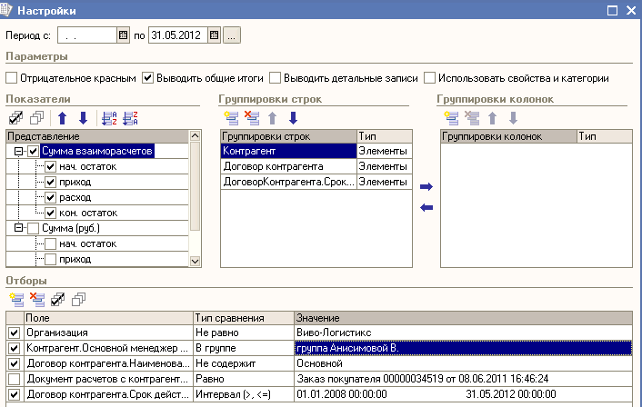

Руководитель сотрудника в каждой зоне ответственности должен организовать обучение на этапе стажировки нового сотрудника, имеет право проверять знания с помощью тестовых заданий, назначать депремирование в случае систематических нарушений данных правил.

Данный документ является рабочим инструментом. Все изменения в стандартах заведения карточек контрагентов, зонах ответственности должны быть своевременно отражены в данном документе и согласованы с заместителем директора по внутреннему аудиту.

Примечание: данный документ находиться на подписании в группах ОП до 17.07.2012.
Ответственная за подписание: Новикова А.

Приложение № 1 к ПРАВИЛАМ ВЕДЕНИЯ БАЗЫ КОНТРАГЕНТОВ В 1С.

Последовательность заведения названий бюджетных организаций:

Агентство (род деятельности)
Администрация (район), Спб
Академия (Им..., род деятельности, название)
Архив (род деятельности)
Библиотека (№, название)
Больница (№, название)
Бюро (№, название)
Воинская часть (№)
Войсковая часть (№)
Гимназия (№, название)
Главснаб (№, название)
Госпиталь (№,район)
ГУ (район) главное управление
ГУ ЖА (район)
Дворец творчества детей и молодежи (район)
Департамент (№, род деятельности, название)
Департамент (род деятельности)
Детский сад (№, название)
Дирекция (род деятельности,название)
Диспансер (№,род деятельности)
Диспансер ребенка (№, род деятельности)
Инспекция (род деятельности,название)
Институт (Им...,название)
ИФНС России (район)
Колледж (№, род деятельности)
Комиссия избирательная ( № )
Консультация (№,род деятельности)
МИФНС России (№) по СПБ
МО (№,р-н)
МУК (название)
ОВД (район)
Отдел (род деятельности, район)
Поликлиника (№, название)
Прогимназия (№, название)
Роддом (№)
Санаторий (название)
Совет муниципального округа МО (название, р-н)
Техникум (род деятельности)
УВД ( район)
Университет (род деятельности)
Управление (№, род деятельности)
УПФ (район)
УФНС России (район)
Центр (№, род деятельности)
Школа (№, название)
Школа-сад (№, название)

Приложение №2 к ПРАВИЛАМ ВЕДЕНИЯ БАЗЫ КОНТРАГЕНТОВ В 1С.

Принятые аббревиатуры при записи названий контрагентов:

БЦ- бизнес-центр
ВЧ № - войсковая часть
ГУ — главное управление
ГУ ЖА- государственное казенное учреждение «Жилищное агентство.... района»
ДК - дом культуры
ЖСК – жилищно-строительный кооператив
ИД - издательский дом
ИП – индивидуальный предприниматель
ИФНС - инспекция Федеральной налоговой службы
МВД — Министерство внутренних дел
МИФНС- межрайонная инспекция Федеральной налоговой службы
МО- муниципальное образование
МУК - муниципальный учебный комбинат
НТЦ - научно-технический центр
ОВД - отделение внутренних дел
РЖД- Российские железные дорого
РЭУ - ремонтно-эксплуатационное управление
С-З - Северо-Запад, как название
СК - страховая компания
СМУ № - строительно-монтажное управление
СО - страховое общество
СТО- станция технического обслуживания
СУ № - строительное управление
ТД- торговый дом
ТРК- торгово-развлекательный центр
ТЦ - торговый центр
ТЭЦ- теплоэлектроцентраль
УВД - управление внутренних дел
УМВД- управление Министерства внутренних дел
УНР №- управление начальника работ
УПФ - управление пенсионного фонда
УФНС - управление федеральной налоговой службы

